蓬江区杜阮镇“8·24”坍塌一般伤亡 事故调查报告
来源：蓬江区应急管理局 蓬江区·事故调查报告（搜索直采）
原文链接：http://www.pjq.gov.cn/ztzl/zdlyxxgkzl/aqscxxgk/scaqsgdcbgxx/content/post_1890953.html
发布时间：2019-12-31 抓取时间：2026-10-14 正文含图，已嵌入原图

根据《生产安全事故报告和调查处理条例》（国务院令第493号）第三十四条规定，现将蓬江区杜阮镇“8.24”坍塌一般伤亡事故情况公开如下：
一、事故发生时间：2019年8月24日上午9时15分左右
二、事故发生地点：江门市蓬江区杜阮镇杜阮井根二路28号厂房内
三、事故发生单位：谢冬云废品回收站
四、事故类别：坍塌
五、事故伤亡人员情况：
姓名 | 性别 | 年龄 | 籍贯 | 工种 | 伤害程度
谢冬云 | 男 | 53 | 湖南省益阳市 | 杂工 | 死亡

六、 事故直接经济损失：约80万元
七、 事故基本情况：
相关单位和人员基本情况：
1. 井根二路28号厂房：位于杜阮镇杜阮井根二路28号，是八十年代的建筑产物，定名为综合厂运营,厂房的建筑面积2300平方米左右,厂内占地面积约2000平方米,建筑结构分为单层砖瓦3座和二层混凝土1座。
2.业主：杜阮镇井根村委会
3.原承揽人：文润成 （井根村村民，劳务用工负责人）
4.实际揽包人:谢冬云 （废品回收站老板）
（二）业主、承揽人、实际揽包人三者之间的关系
井根二路28号厂房（原综合厂）由于残旧存在掉瓦损伤等安全隐患及土地使用率不高的问题，业主方井根村委会已计划进行清拆改造。近期发现有人进入该空置厂房内盗窃物料的现象，为挽回部分损失，2019年8月20日经村委干部会议同意将该空置厂房内电线等废旧物料以4000元价格打包给村民文润成去清理收拾。8月23日由村委会副主任简荣钦带文润成到井根二路28号厂房，口头交带了废料收拾的范围及注意收拾施工安全的事项，并将该厂房大门钥匙交给了文润成后就离开了。为尽快完成收拾清理事项，文润成找来认识多年，做废品回收业务的谢冬云一起查看相关场所。经协商后文润成以8500元的价格转卖给谢冬云废品回收站去清理收拾相关物料。
（三）事故发生经过及救援情况：
2019年8月23日,谢冬云开始组织妻子高绍青,远房亲戚石前贵等人开始拆除井根二路28号空置厂房内的电线、窗户、机座等物件，期间高绍青向谢冬云发牢骚说这些东西根本不值8500元，估计这单生意要亏本。8月24日上午9时,谢冬云等人驾驶货车并携带气切割（喷割枪、导管、瓶装液化石油气、氧气瓶）、断线钳等作业工具再次来到现场作业，高绍青、石前贵两人进入厂房右边车间内收拆废电路拉接的电线及塑料套件，而谢冬云自己搬着气切割装置在入门左侧厂房内切割窗门铁，约9时15分，谢冬云作业点上的厂房天面突然坍塌，听到塌陷的响声后，高绍青、石前贵两人立即跑过来，看到谢冬云被倒塌的瓦片、砖头压住部分身体，头部流血，喷割枪的明火对着谢冬云身体灼烧起来，衣服已被烧烂。石前贵马上关掉液化气瓶、氧气瓶并打电话报警及请求救助，随即与高绍青一起将谢冬云抬出危险区域，平放在地上等待救援。约9时35分，杜阮派出所、杜阮镇卫生院救护车到达现场，经救护车跟随医生诊断谢冬云已死亡。接到事故报告后，蓬江区、镇两级政府、区应急管理局、杜阮镇安监局、井根村委会等单位有关领导赶赴事故现场了解情况，并组织相关的善后处置工作。
（四）事故现场勘查和调查情况：
1.该厂房为1980年左右建成投入使用, 年代已久，井根村委会未能提供建筑设计图纸和施工验收文献。厂房的建筑面积2300平方米左右,厂房内占地面积约2000平方米,分成若干车间，如图一。
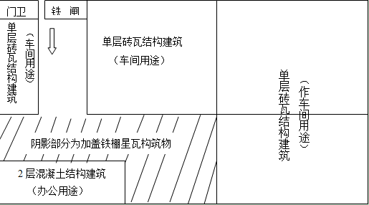
图一 综合厂平面图
2. 坍塌现场位于进入厂房左侧建筑,靠近厂大门口,塌落面积约40平方米，倒塌的构建物为半拱型水泥预制件和木质桁角、瓦、砖墙。
3.厂房结构工艺标准较低，属于上世纪60 -70年代风格的构建物，坚固性差，倒塌部分的砖立柱未见墙体连接，如图二。
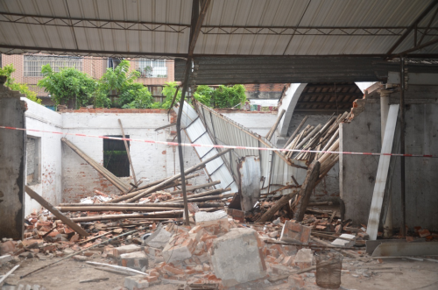
图二
4.厂房窗间墙已被拆除，用于支撑平衡作用的钢筋已被切断，如图三、四、五。
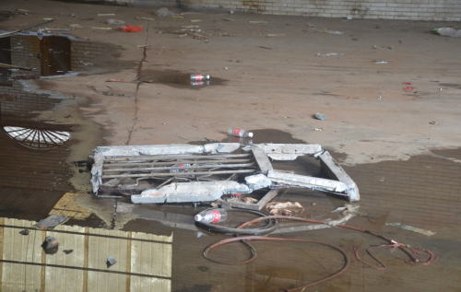
图三
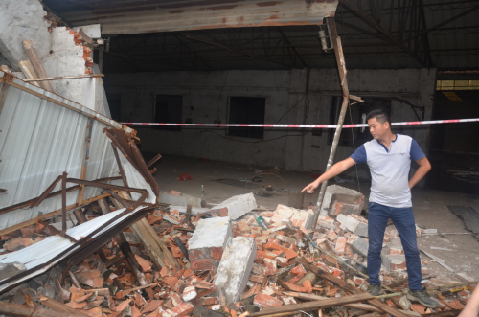
图四
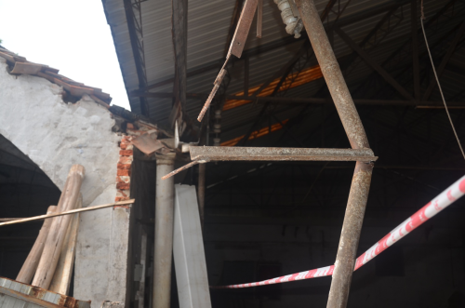
图五
5.现场有货车、橡胶导气管、喷割枪、液化瓶装石油气、氧气瓶等作业工具和死者被烧烂的衣物，如图六、七、八。
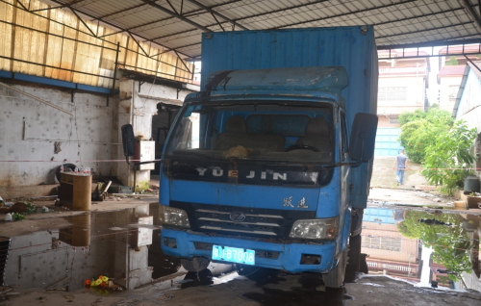
图六
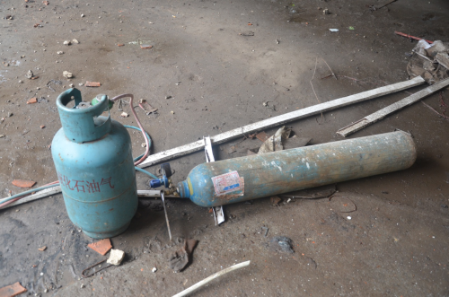
图七
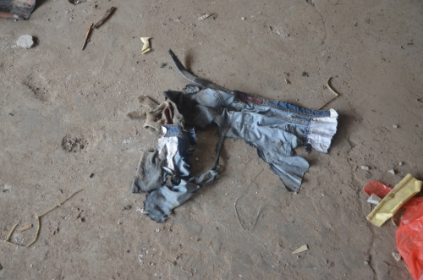
图八
八、事故原因及性质：
（一）直接原因：
1.谢冬云废品回收站的施工组织混乱，在不了解厂房结构、未落实清理收拾施工安全措施的情况下，贪念、粗暴清拆收拾厂房内的金属物件。
2.谢冬方本人安全意识淡薄，在窗间墙遭到破坏后，再用风割枪切断支撑平衡的钢筋梁，造成半圆拱立柱与围墙失去固定平衡，瞬间倒塌下来的桁头瓦桷将谢冬云挤压掩埋。
（二）间接原因：
1.井根村委会对清理收拾井根二路28号空置厂房废旧物料的事项安全疏忽管理。一是在发包清理收拾废旧物料事项中只是停留在多少价值的内容上，而没有明确双方在清理收拾过程中的安全管理责任。二是未能及时发现承揽人文润成转包谢冬云废品回收站的事实和安全隐患等风险。三是没有对发包清理收拾废旧物料事项的现场施工安全进行监督管控。
2.承揽人文润成转包谢冬云方废品回收站后，没有落实清拆施工安全的技术交底，现场安全管理失位，任由谢冬云粗暴蛮搞。
（三）事故性质：
经调查认定，蓬江区杜阮镇“8·24”坍塌一般伤亡事故是一起安全生产责任事故。
整改措施：
1、责令井根村委会立即对井根二路28号空置厂进行封闭处理，在各类安全隐患未清除之前严禁出租使用。
2、支持井根村委会对井根二路28号厂房的改造拆建。
3、规范农村集体的“三资”管理，完善小工序小工程发包、劳务发包、揽接施工的安全管理。
4、加大安全生产政策、法规、标准的宣传力度，提升社会公众的安全意识和企业的安全生产主体责任意识。
十、
根据《中华人民共和国安全生产法》相关规定，对事故相关责任单位和个人作如下处理：
谢冬云废品回收站及其本人
井根村委会
文润成

